Impacto das monitorias de cardiologia no melhor entendimento da ausculta cardíaca em turma de Medicina da UFPB
Cínthia Guedes Chaves¹
Fátima Elizabeth Negri²
INTRODUÇÃO
A ausculta é um dos principais componentes da semiologia cardiovascular. Mesmo com o surgimento de exames complementares cada vez mais acurados, a ausculta cardíaca continua sendo um importante aliado no diagnóstico das mais variadas cardiopatias.
Este componente, entretanto, é tido como um grande pesadelo no ensino médico. A necessidade de percepções bastante sutis faz com que o seu domínio dependa de muita dedicação, sendo, inicialmente, pouco compreendido pelos acadêmicos. A obrigatoriedade de bastante treino para o domínio desta técnica esbarra no pouco tempo prático disponível durante o módulo de cardiologia do Curso de Medicina da Universidade Federal da Paraíba. Surge então, a necessidade de um ensino complementar, que se concretiza com a administração das monitorias de cardiologia.
Foram realizadas duas monitorias no Laboratório de Práticas Clínicas do Centro de Ciências Médicas da Universidade Federal da Paraíba. Em cada uma delas, esteve presente metade da turma que cursou o módulo de cardiologia no período de 2012.2. Durante as monitorias, os alunos tiveram, inicialmente, uma revisão acerca da semiologia cardiovascular básica, e, em seguida, escutaram os eventos acústicos de cada uma das mais importantes valvulopatias. A ausculta dos eventos acústicos foi realizada a ajuda de um moderno sistema eletrônico de ausculta, presente no laboratório, e que mimetiza um ser humano. Este sistema, além de demonstrar diversos sons cardíacos, também tem representado em seu peito cada um dos focos de ausculta. Durante a aula, o monitor também elucidou a fisiopatologia das doenças e justificou a fisiologia da formação de cada evento acústico.
Entretanto, não se sabe a eficácia desse método de ensino para o entendimento da ausculta perante um paciente real. A fim de obtermos tal informação surgiu este estudo.
Figura 1 : Imagem do sistema eletrônico de ausculta cardíaca. Figura 2: Demonstração do funcionamento do sistema.
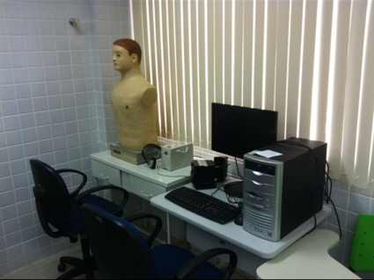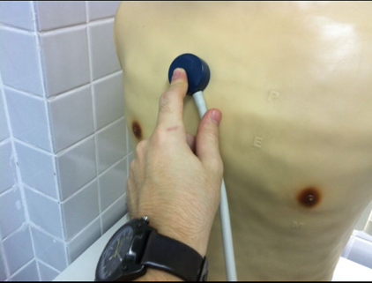
OBJETIVO:
Avaliar a eficácia das monitorias de cardiologia, realizadas com a turma do módulo de cardiologia do período 2012.2, no melhor entendimento da ausculta durante as aulas práticas na enfermaria do Hospital Universitário Lauro Wanderley.
METODOLOGIA:
Foi elaborado um formulário eletrônico com as 5 perguntas, presentes na imagem abaixo, e enviado por email para os alunos presentes na monitoria de cardiologia. As 4 primeiras respostas foram rateadas de 1 a 10, o 1, significando ‘’em nada’’ e o 10, significando ‘’bastante’’. A última pergunta recebeu apenas duas opções de resposta. Após receber as respostas, foi realizada uma análise e, posteriormente, uma reflexão para se tentar responder a pergunta da pesquisa.
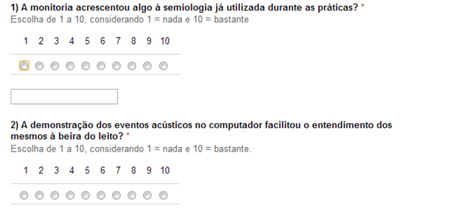
Figura 3: Formulário usado na pesquisa.
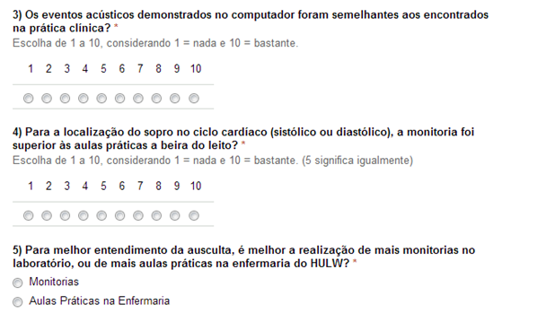

RESULTADOS
Da turma usada como objeto de estudo, quarenta alunos participaram das monitorias de ausculta ao longo do período letivo. Destes, vinte e sete responderam ao formulário eletrônico. A partir da análise dos dados obtidos obtivemos os resultados a seguir para cada questão.
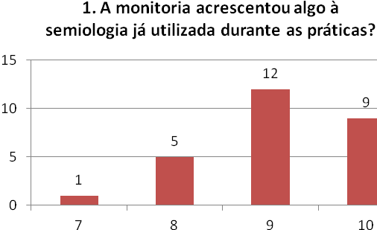
Gráfico 1: Número de alunos que atribuíram notas sete, oito, nove e dez (apresentadas no eixo x) em que a nota um corresponde a “nada” e 10 a “bastante”. Não houve respostas diversas das apresentadas.
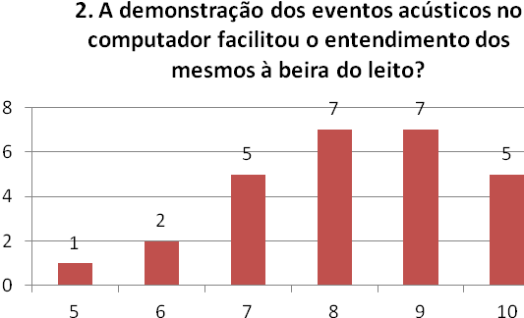
Gráfico 2: Número de alunos que atribuíram notas cinco, seis, sete, oito, nove e dez (apresentadas no eixo x) em que a nota um corresponde a “nada” e 10 a “bastante”. Não houve respostas diversas das apresentadas.
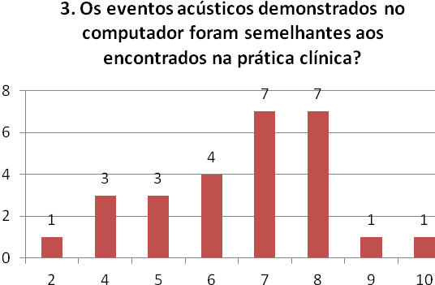
Gráfico 3: Número de alunos que atribuíram notas dois, quatro, cinco, seis, sete, oito, nove e dez (apresentadas no eixo x) em que a nota um corresponde a “nada” e 10 a “bastante”. Não houve respostas diversas das apresentadas.

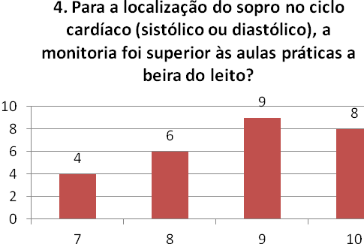
Gráfico 4: Número de alunos que atribuíram notas sete, oito, nove e dez (apresentadas no eixo x) em que a nota um corresponde a “nada” e 10 a “bastante”. Não houve respostas diversas das apresentadas.
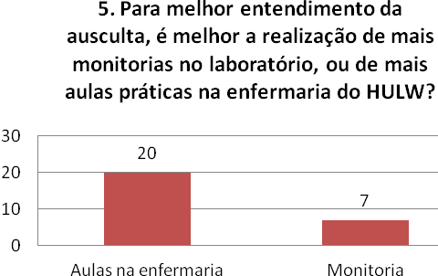
Gráfico 5: Número de alunos que designaram aulas na enfermaria e monitorias no laboratório, respectivamente, como meio para melhor aprendizado da ausculta cardíaca.
Setenta e quatro por cento dos alunos consideraram a ausculta eletrônica semelhante a real se considerarmos as notas maiores que cinco. Entretanto, também 74% apontaram as aulas na enfermaria como mais eficazes. Além disso, as sugestões para melhoria do método de ensino utilizado na monitoria incluíam solicitações por mais pacientes e mais monitorias no Hospital.
CONCLUSÃO
Apesar de os alunos relatarem a monitoria com uso do sistema eletrônico de ausculta como facilitador no processo de aprendizado - havendo sido, inclusive, tido como superior para o entendimento do ciclo cardíaco -, as aulas práticas (em pacientes reais) foram classificadas como mais eficazes. Através dessas informações, será possível planejar o cronograma das próximas monitorias de forma a incluir maior número de aulas práticas, embora o número de pacientes disponíveis possa ser um fator limitante.
BIBLIOGRAFIA
1. MESQUITA, Claudio Tinoco et al . Estetoscópio digital como ferramenta inovadora no ensino da ausculta cardíaca. Arq. Bras. Cardiol., São Paulo , v. 100, n. 2, Feb. 2013
2. MELO, Francisca Nellie de Paula; DAMASCENO, Marta Maria Coelho. A construção de um software educativo sobre ausculta dos sons respiratórios. Rev. esc. enferm. USP, São Paulo , v. 40, n. 4, Dec. 2006
3. MACHADO, Vitor Hugo Soares; GREGORI JUNIOR, Francisco. Avaliação cardiológica tardia de crianças com insuficiência mitral reumática, submetidas a cirurgia reconstrutora com anel de Gregori. Arq. Bras. Cardiol., São Paulo , v. 85, n. 6, Dec. 2005

